**슬기로운 코딩생활 6주차 예제**

- 인터넷프로그래밍 중간고사 전 점검 –

1. 웹사이트의 기본기능은 무엇인가요? (힌트: 4글자)

네글자… CreateReadUpdateDelete

1. 장고로 만든 웹사이트의 작동 구조는 000패턴이라고 부른다. 000에 들어갈 단어를 쓰고, 그 단어의 의미를 설명하세요.

MVT 패턴 구조 model view template MTV

1. 가상환경을 설치 후, 설치가 잘 되었는지 cmder에서 확인해 보려고 합니다. 이 때 설치된 패키지를 확인하는 명령어는 무엇인가요?

pip list

1. 장고 프로젝트를 생성하는 명령어는 무엇인가요? 프로젝트명은 ‘moonProg’로 지정합니다.

django-admin startproject moonProg .

1. 다음 빈칸에 들어갈 말을 순서대로 쓰세요.

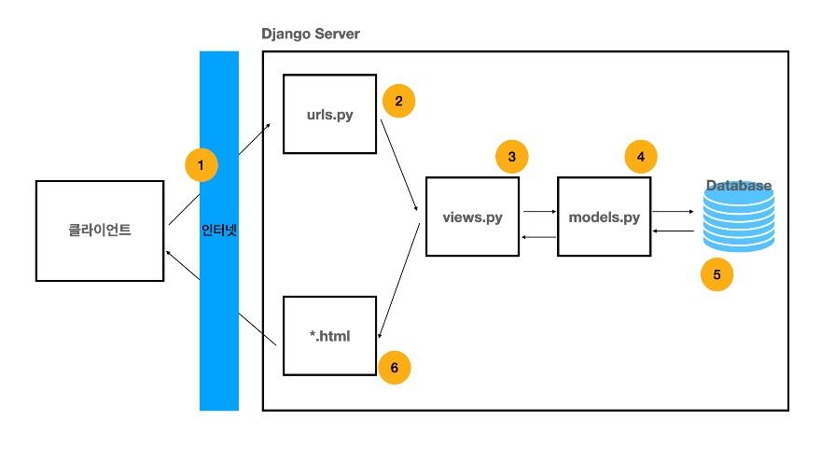

1. 가상환경 (2) html (3) (4) (5)데이터베이스(DB) (6) html

초면인데여…114쪽 참고

1. 데이터베이스에서 고유한 번호를 가지는 필드의 이름은 무엇인가요? (힌트: ___키)

고유키..? pk

1. Post 개선하기. 포스트 제목과 번호를 보여주는 __str__()함수를 정의해 봅시다. 또, 이 함수의 정의는 어느 파일에 작성해야 할까요? (__str__()함수 실행 예: [번호] – 제목)

def ___str__(self):

return f’[{self.pk}] – {self.title}’

blog앱에 models.py 파일에 작성

1. 포스트를 작성할 때 작성 시각과 수정 시각이 자동으로 설정되게 변경하려 한다. 빈칸에 들어갈 말을 각각 작성하세요.

created_at = models.DateTimeField(auto_now_add=True)

updated_at = models.DateTimeField(auto_now=True)

1. (FBV 방식)블로그 페이지에서 Post 목록을 나열하기 위해 blog/views.py의 index함수를 수정하려 한다. Post 모델을 임포트 하고, Post의 모든 레코드를 가져와 posts라는 변수에 저장하는 코드를 작성해 보세요. (필드는 최신순으로 가져오기. 임포트 하는 부분도 작성. 반환값은 작성하지 않아도 됨.)

from .models import Post

def index(request):

posts = Post.objects.all().order_by(‘-pk’)

1. blog 모델에서 상세 페이지의 주소를 반환해주는 get_absolute_url()함수를 작성해 보세요.

def get_absolute_url(self):

return f’/blog/{self.pk}/’

1. (CBV 방식) 장고가 제공하는 ListView 클래스는 기본적으로 모델명 뒤에 ‘_list’가 붙은 html 파일을 기본 템플릿으로 사용합니다. blog/template/blog/index.html 로 설정되어있는 html 파일을 ListView 클래스를 사용해 연결하려고 할 때, 오류를 해결할 수 있는 방법 두가지를 서술하세요.

*현재 views.py의 내용

class PostList(ListView):

model = Post

1. templates_name = ‘blog/index.html’ 를 추가
2. index.html 파일명을 post_list.html로 변경
3. (정적 파일 관리) 장고로 만든 웹 사이트에 부트스트랩의 css를 적용하려고 합니다. 학기초에 미리 작성해 놓았던 index.html의 내용을 post_list.html에 붙여 넣었는데 css가 적용되지 않았습니다. 이유는 무엇이며, 해결방법은 무엇일까요?

html이 동적 파일이기 때문. Blog앱에 static/blog/bootstrap 파일을 만들어서 css파일을 넣는다.

1. (정적 파일 관리)웹페이지에서 navbar를 상단에 고정시키기 위해 태그에 추가하는 키워드는 무엇일까요?

fixed-top

1. (미디어 파일 관리) 미디어를 업로드 할 수 있게 하기 위해 ImageField를 사용하려 합니다. 사용하기에 앞서 장고프로젝트/settings.py에 코드를 추가하는 사전 작업을 해줘야 합니다. 첫번째로는 “웹브라우저에서 도메인 뒤에 /media라는 경로가 오면 미디어 파일을 사용하겠다.”라는 의미의 코드가 필요하고, 두번째로는 “이미지 파일은 프로젝트 폴더 아래에 ‘_media’라는 이름의 폴더를 만들고 저장해라.”라는 의미의 코드가 필요합니다. 각각을 의미하는 코드를 작성해 보세요.

MEDIA_URL = ‘/media’

MEDIA_ROOT = os.path.join(BASE_DIR, ‘_media’)

1. ImageField를 추가하고 마이그레이션을 하려 하는데 오류가 나타납니다. 이는 파이썬에서 이미지를 처리하기 위한 라이브러리가 설치되어 있지 않아서입니다. 이 라이브러리의 이름은 무엇일까요?

Pillow

1. 사용자가 첨부된 파일을 다운받을 수 있도록 하는 버튼을 만들려고 한다. 버튼을 눌렀을 때, 파일이 바로 열리는 것이 아닌, 사용자가 다운로드 받을 수 있도록 ‘어떤’키워드를 태그 안에 적어줘야 한다. 그 키워드 이름을 쓰세요.

download

1. 첨부파일명과 확장자명을 버튼에 나타내기 위해 models.py에 os를 import하고 get_file_name() 함수와 get_file_exe() 함수를 추가하려고 합니다. os 모듈을 이용해 두 함수를 구현해보세요. (file_upload라는 파일을 업로드하는 필드가 있음)

import os

def get_file_name(self):

return os.path.basename(self.file_upload.name)

def get_file_ext(self):

return self.get_file_name().splite(‘.’)[-1]

1. 글씨가 회색으로 나타나게 스타일이 지정되어있는 class는 무엇인가요?

text-muted

1. hook_text 라는 서브 제목 필드를 만들었다. 웹 페이지에서 hook_text가 보이게끔 코드를 작성할 것인데, hook_text가 없을 때 오류가 나는 것을 대비해 템플릿에 if문을 추가해야 하는 것은 “post_list.html”과 “post_detail.html”중 어느 파일인가요? 또, 나머지 하나의 파일에는 if문을 쓰지 않아도 오류가 발생하지 않나요?

post_list.html 파일 // 오류 발생하지 않음

{% if p.hook_text %}

<h5 class=”text-muted”>~

detail.html에는 자동으로 생략된 채 출력되기 때문에 불필요

1. 단어수를 45자로 제한하는 템플릿은 무엇인가요?

truncatewords :45

1. 글자수를 100자로 제한하는 템플릿은 무엇인가요?

truncatechars :100

1. 날짜 형식을 바꾸는 템플릿을 작성하세요. (출력예: 2021.10.12 15:56:33)

| date : “yy-m-d h:m:s” “Y-m-d h:m:s”

1. 영문자를 대문자로 바꿔주는 템플릿은 무엇인가요?

| upper

1. 영문자를 소문자로 바꿔주는 템플릿은 무엇인가요?

| lower

1. (테스트 주도 개발) cmder에 입력하는 테스트 코드를 사용하는 명령어는 무엇인가요?

python manage.py test